ДОКЛАД

Евгения Михайловича Наумова

главы муниципального образования город Краснодар

о достигнутых значениях показателей
для оценки эффективности деятельности
органов местного самоуправления
городских округов и муниципальных районов
за 2022 год
и их планируемых значениях на 3-летний период

Подпись _____________________

Дата "___" _____________ 20___ г.

Содержание

1. ТЕКСТОВАЯ ЧАСТЬ

I. Экономическое развитие 3 стр.

II. Дошкольное образование 16 стр.

III. Общее и дополнительное образование 18 стр.

IV. Культура 22 стр.

V. Физическая культура и спорт 25 стр.

VI. Жилищное строительство и обеспечение
граждан жильём 29 стр.

VII. Жилищно-коммунальное хозяйство 31 стр.

VIII. Организация муниципального управления 32 стр.

IX. Энергосбережение и повышение
энергетической эффективности 37 стр.

2. ТАБЛИЧНАЯ ЧАСТЬ

I. Экономическое развитие

1. Показатель «Число субъектов малого и среднего предпринимательства в расчёте на 10 тысяч человек населения» в муниципальном образовании город Краснодар в 2022 году составил 742,0 единицы.

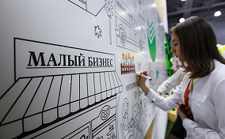
Малый бизнес как институциональный сектор экономики уже многие годы динамично развивается.
Предприятия с небольшой численностью работающих обеспечивают гибкость и устойчивость экономической системы города, приближают ее к потребностям конкретных потребителей, и одновременно выполняют социальную роль, предоставляя рабочие места и обеспечивая источники дохода для значительного количества населения.
Малые предприятия позволяют расширить сферу приложения труда, создавать возможности для реализации предпринимательских способностей, стимулировать развитие семейного бизнеса, обеспечить ресурсосберегающий экономический рост.
По состоянию на 01.01.2023 на территории муниципального образования город Краснодар осуществляют деятельность 90944 субъекта малого и среднего предпринимательства, среди которых 186 – средние предприятия; 90758 — малые предприятия, из них 59160 — индивидуальные предприниматели.
Численность занятых в малом и среднем предпринимательстве достигла 269383 человека, численность физических лиц, не являющихся индивидуальными предпринимателями и применяющих специальный налоговый режим «Налог на профессиональный доход», составила 71364 человека.
В целях развития предпринимательской деятельности и достижения положительной динамики значений показателей развития малого предпринимательства в муниципальном образовании город Краснодар реализуется муниципальная программа «Содействие развитию малого и среднего предпринимательства в муниципальном образовании город Краснодар», позволяющая субъектам малого и среднего предпринимательства получать имущественную, консультативную и информационную поддержку.
С целью создания благоприятных условий развития малого и среднего предпринимательства администрацией муниципального образования город Краснодар за 2022 год проведена следующая работа:
ежеквартально проводится анализ социально-экономического развития малого и среднего предпринимательства, разрабатывается прогноз развития малого и среднего предпринимательства, проводится оценка эффективности проводимых администрацией мер поддержки малого и среднего предпринимательства на территории муниципального образования город Краснодар;
проведено 102 совещания по проблемам предпринимательства, в том числе о региональном соглашении о минимальной заработной плате в Краснодарском крае, о развитии платного парковочного пространства, и другим вопросам деятельности малого и среднего предпринимательства, в которых приняли участие 1486 субъектов малого и среднего предпринимательства;
в ходе 25 семинаров для предпринимателей 637 субъектам предпринимательской деятельности и заинтересованным лицам доведена информация о необходимости приведения цен на социально значимые товары в соответствие рекомендациям администрации Краснодарского края, о повышении заработной платы работников до уровня не ниже прожиточного минимума, установленного в Краснодарском крае, а также о необходимости соблюдения масочного режима;
проведено 4 «круглый стола», посвященных системным проблемам, связанным с осуществлением предпринимательской деятельности и вопросам легализации неформальных трудовых отношений;
в средствах массовой информации муниципального образования город Краснодар регулярно размещается информация о развитии субъектов малого и среднего предпринимательства: 166 газетных публикаций — «Краснодарские известия», «Кубань сегодня», «Кубанские новости», «Комсомольская правда», «Деловая газета», «Аргументы и факты. Юг»; 215 теле- и радиорепортажей —МТРК «Краснодар», «Кубань24»;
регулярно пополняется официальный Интернет-портал администрации муниципального образования город Краснодар и городской Думы Краснодара по адресу: www.krd.ru. На этом портале, а также других Интернет-ресурсах (kubnews.ru, kuban24.tv, kuban.aif.ru и другие) за 2022 год размещено 1169 статей, посвященных вопросам ведения предпринимательской деятельности.
Подпрограммой «Развитие субъектов малого и среднего предпринимательства в муниципальном образовании город Краснодар» муниципальной программы муниципального образования город Краснодар «Содействие развитию малого и среднего предпринимательства в муниципальном образовании город Краснодар» (далее – Подпрограмма), утвержденной постановлением администрации муниципального образования город Краснодар от 17.10.2014 № 7604 (в ред. от 27.12.2022 № 6295), предусмотрены имущественная, информационная и консультативная поддержки субъектов малого и среднего бизнеса и самозанятых граждан, в том числе:
организация и проведение конкурсов в целях стимулирования инновационной деятельности субъектов малого и среднего предпринимательства — 500,0 тыс. рублей из средств местного бюджета (бюджета муниципального образования город Краснодар);
организация деятельности муниципального центра развития предпринимательства в муниципальном образовании город Краснодар — 16375,9 тыс. рублей из средств местного бюджета (бюджета муниципального образования город Краснодар).
В целях организации оказания имущественной поддержки субъектам малого и среднего предпринимательства в Перечень муниципального имущества муниципального образования город Краснодар, свободного от прав третьих лиц (за исключением имущественных прав субъектов малого и среднего предпринимательства), предназначенного для передачи во владение и (или) в пользование субъектам малого и среднего предпринимательства, организациям, образующим инфраструктуру поддержки субъектов малого и среднего предпринимательства, и физическим лицам, не являющимся индивидуальными предпринимателями и применяющим специальный налоговый режим «Налог на профессиональный доход» (далее – Перечень), внесены изменения, Перечень включает 16 объектов муниципального имущества, из них 2 объекта предоставлены в аренду субъекту малого и среднего предпринимательства города Краснодара.

2. Доля среднесписочной численности работников (без внешних совместителей) малых и средних предприятий в среднесписочной численности работников (без внешних совместителей) всех предприятий и организаций в 2022 году составила 39,3 процента.


Реализуемые администрацией муниципального образования город Краснодар меры по поддержке и развитию малого и среднего предпринимательства способствуют созданию условий для экономической и финансовой стабильности на территории муниципального образования город Краснодар, обеспечивают устойчивое развитие предпринимательского потенциала населения.


3. Объём инвестиций в основной капитал (за исключением бюджетных средств) в расчёте на 1 жителя в муниципальном образовании город Краснодар по итогам 2022 года составил 72861,8 рубля.

4. Доля площади земельных участков, являющихся объектами налогообложения земельным налогом, в общей площади территории городского округа в 2022 году составила 94,4 процента.
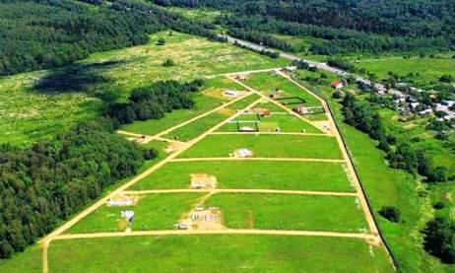
За счёт постоянного увеличения селитебных территорий города, роста логистических и многофункциональных центров, наблюдается увеличение доли площади земельных участков, являющихся объектами налогообложения земельным налогом, в общей площади территории городского округа.

5. Доля прибыльных сельскохозяйственных организаций в общем их числе в 2022 году составила 81,8 процента.
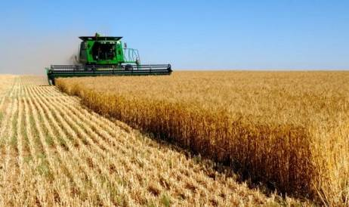
Производство валовой продукции отрасли «Сельское хозяйство» к 2025 году
планируется увеличить к уровню 2020 года более чем в 1,5 раза, в т.ч.:
- в 2020 году произведено валовой продукции на сумму 6601,7 млн. рублей;
- в 2021 году произведено валовой продукции на сумму 7668,6 млн. рублей;
- в 2022 году произведено валовой продукции на сумму 9049,9 млн. рублей;
- в 2023 году планируется произвести валовой продукции на сумму 9615,0
млн. рублей;
- в 2024 году планируется произвести валовой продукции на сумму 10172,0
млн. рублей;
- в 2025 году планируется произвести валовой продукции на сумму 10790,0
млн. рублей.
В отчётном периоде объём отгруженной продукции собственного производства, выполненных работ и услуг собственными силами крупных и средних организаций (по чистым видам деятельности сельское, лесное хозяйство, охота, рыболовство и рыбоводство) различных форм собственности составил более 9,0 млрд руб., что составляет 118,4 % к соответствующему уровню прошлого года.
Произведено (на убой) в живом весе основных видов скота и птицы с начала года – 15273,1 тонны или 103 % к соответствующему уровню 2021 года.
Произведено молока коровьего – 20005,7 тонны или 106,3 % к соответствующему уровню 2021 года.
Продуктивность животных по оперативным данным составила (в т.ч. в % к уровню соответствующего периода прошлого года):
- надоено молока на 1 корову молочного стада – 13249 кг (102,4 %);
- среднесуточный привес КРС – 757 грамм (101,1 %);
- среднесуточный привес свиней – 716 грамм (102,2 %).
Поголовье скота на 01.01.2023 года в крупных и средних сельскохозяйственных предприятиях составило:
- крупный рогатый скот, всего – 4259 гол. (104,5 %);
в том числе коровы – 1520 гол. (97,3 %);
- свиньи – 3366 гол. (110,4 %);
- птицы – 17476 гол. (100,1 %).
В 2022 году засеяно и убрано с площади 26,6 тыс. га, в том числе в сельхозпредприятиях – 22,0 тыс. га, в КФХ – 4,6 тыс. га.
В этом году площадь уборки зерновых колосовых и зернобобовых культур составила 11883 гектаров (на уровне прошлого года), в том числе озимой пшеницы – 10418 гектаров, озимого ячменя – 920 гектаров, яровых колосовых культур (яровых пшеницы и ячменя, овса, гороха, тритикале – 545 гектаров).
Намолочено 97,3 тыс. тонн зерна при средней урожайности 68,5 центнеров с 1 гектара, что на 3,5 центнера с гектара выше, чем в прошлом году. Озимой пшеницы собрано 72,8 тыс. тонн со средней урожайностью 70,0 центнеров с 1 гектара, что на 2,5 центнера с 1 гектара выше, чем в 2021 году и на 4,0 ц/га выше среднекраевой урожайности. И что не мало важно при таком высоком урожае получено отличное качество зерна. Из общего валового сбора пшеницы, 90% его - продовольственного качества, необходимого для хлебопечения.
Кроме того, в научных учреждениях Краснодара (Национальном центре
зерна, учхозе «Кубань» КГАУ) получены семена высших репродукций, которые приобретаются хозяйствами Краснодарского края и за его пределами.
В сельскохозяйственных предприятиях животноводческие фермы были полностью подготовлены к зимовке, закончена заготовка кормов. Заготовлено 1,6 тыс. тонн сена (107% плана), 13,5 тыс. тонн сенажа (146% плана), 28,8 тыс. тонн силоса (100% плана).
В сельскохозяйственных предприятиях с площади 3,979 тыс. га собрано 9,732 тыс. тонн маслосемян подсолнечника, при средней урожайности 24,6 ц/га (на уровне среднекраевого показателя).
Уборочная площадь сои составила 2,274 тыс. га. Этой культуры намолочено 5,779 тыс. тонн при средней урожайности 25,4 ц/га (показатель на 2,4 ц/га выше среднекраевого). Валовый сбор кукурузы на зерно с площади 2,296 тыс. га составил 13,227 тыс. тонн при средней урожайности 57,6 ц/га (на 9,8 ц/га выше среднекраевого показателя). Риса с площади 355 га убрано 100 га, валовой сбор составил 2,664 тыс. тонн при средней урожайности 75,0 ц/га.
За отчётный период сельхозпредприятиями муниципального образования
город Краснодар привлечено инвестиционных средств в сумме 224,0 млн. руб.,
что составляет 121,0 % от уровня 2021 года.
Тружениками села планируется увеличить рост производства валовой продукции за счёт:
1) в отрасли «Растениеводство» – внедрения новых, более высоко-урожайных сортов сельскохозяйственных культур, гибридов, высокой культуры земледелия и строгого соблюдения технологии выращивания сельско-хозяйственных культур, приобретения сельскохозяйственной техники с GPS навигацией, что позволит с большей точностью производить все технологические операции с наименьшими материальными затратами (ГСМ, семена, удобрения и др.).
2) в отрасли «Животноводство» – от улучшения селекционно-племенной работы повысить продуктивность животных (надой на одну корову, получения привесов КРС, свиней).
Основной задачей управления сельского хозяйства в 2023 году является дальнейшее наращивание производства сельскохозяйственной продукции за счёт совершенствования технологических процессов в агропромышленном комплексе, осуществляемое в соответствии с утверждённым планом реализации на 2023 год и на плановый период 2024 года Государственной программы Краснодарского края "Развитие сельского хозяйства и регулирование рынков сельскохозяйственной продукции, сырья и продовольствия", выполнение показателей плана социально-экономического развития на 2023 – 2024 годы отрасли «Сельское хозяйство» АПК г. Краснодара, а также Соглашения о взаимодействии по реализации стратегических целей в сфере агропромышленного комплекса муниципального образования город Краснодар на период до 2030 года.
За 2022 год в рамках Государственной программы предприятия и организации всех категорий АПК города получили субсидий из федерального, краевого и муниципального бюджетов в сумме более 77,0 млн рублей. Выплата субсидий в целях поддержки отраслей растениеводства и животноводства, а также по инвестиционным кредитам, ведётся работа более чем по 20 направлениям, в том числе:
- в растениеводстве – поддержка элитного семеноводства, проведении агротехнических работ, производстве и реализации отдельных сельскохозяйственных культур, закладке и уходу за многолетними насаждениями (садов и виноградников) и по другим направлениям;
- в животноводстве – поддержка племенного развития отрасли, производства и реализации молока, а также содержания коров молочно-мясного направления, приобретения кормов для молочного стада КРС.
В целях стабилизации ситуации на продовольственном рынке принято решение продлить меру поддержки для хлебопекарных предприятий и направить на данные цели 2,5 млрд рублей. Это позволит компенсировать часть затрат на производство и реализацию хлебобулочных изделий.
Для поддержки сельскохозяйственных товаропроизводителей, администрация муниципального образования город Краснодар, предоставляет муниципальную поддержку в пределах бюджетных ассигнований, предусмотренных в местном бюджете на соответствующий финансовый год.
Субсидии предоставляются на возмещение части затрат, понесенных:
1) на приобретение систем капельного орошения для выращивания овощей и ягод;
2) на строительство теплиц для выращивания овощей и ягод защищённого грунта;
3) на приобретение молодняка кроликов, гусей, индеек, кур (за исключением цыплят бройлеров);
4) на производство и приобретение кормов для сельскохозяйственных животных.
Получателями мер поддержки (субсидирования) являются субъекты малых форм хозяйствования, к которым относятся граждане, ведущие личное подсобное хозяйство, крестьянские (фермерские) хозяйства и индивидуальные предприниматели, зарегистрированные на территории муниципального образования город Краснодар.
Основной задачей аграриев является повышение производительности труда путём обновления и совершенствования машинотракторного парка. На полях пригорода работают тракторы и сельхозмашины, ведущих отечественных и зарубежных фирм - производителей сельхозтехники: тракторы Джон Дир, Челенджер, КЛААС, комбайны - КЛААС, Джон Дир, Кейс, ДОН-1500, Акрос т.д.
На предприятиях ведётся работа по внедрению систем точного земледелия. Тракторы, сельскохозяйственная техника, комбайны оснащаются GPS навигаторами. Их применение позволяет с высокой точностью осуществлять основные сельскохозяйственные работы (посев семян, внесение удобрений, защиту растений и т.д.), оптимизировать затраты по производству сельскохозяйственной продукции. Будет продолжена работа по внедрению новых технологий хранения, сортировки плодоовощной продукции и использованию районированных высокоурожайных семян сельскохозяйственных культур, гибридов, высокой культуры земледелия.
В отрасли «Животноводство» - производство валовой продукции планируется увеличить за счёт стратегических приоритетов развития агропромышленного комплекса муниципального образования город Краснодар и улучшения селекционно-племенной работы, позволяющей повысить продуктивность животных (надой на одну корову, получения привесов КРС, свиней, а также мяса птицы за счёт производительности работы производственных мощностей на базе данных хозяйств и дальнейшей реализации бизнес-планов по реорганизации производственных мощностей, как за счёт собственных средств, так и привлечённых в сумме не менее 500 млн. рублей, что позволит произвести реконструкцию имеющихся производственных мощностей, построить новые, повысить фондоотдачу, увеличить производительность труда, снизить затраты на единицу продукции, и в итоге повысить рентабельность производимой и перерабатываемой сельскохозяйственной продукции.
В 2022 году Тепличный комплекс «Зеленая линия» завершил второй этап строительства центра по выращиванию грибов в Краснодаре. Объект сдан в эксплуатацию в конце 2022 года. Новые мощности позволили создать более 80 новых рабочих мест, увеличить планируемую мощность до 1,3 тысяч тонн грибов в год. На предприятии выращивают вёшенки и опята. Также здесь будут производить органический посевной материал, который используют для выращивания грибов.
В рамках II и III этапов создания индустриального парка ЗАО «Тандер» продолжится развитие производственных мощностей на территории в 371 гектар. Данные мероприятия позволят увеличить долю прибыльных предприятий в муниципальном образовании город Краснодар.

6. Доля протяжённости автомобильных дорог общего пользования местного значения, не отвечающих нормативным требованиям, в общей протяжённости автомобильных дорог общего пользования местного значения
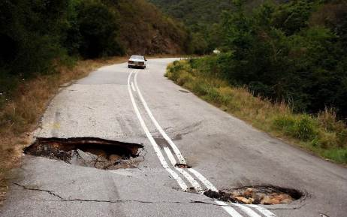
Показатель «Доля протяжённости автомобильных дорог общего пользования местного значения, не отвечающих нормативным требованиям, в общей протяжённости автомобильных дорог общего пользования местного значения» в муниципальном образовании город Краснодар за 2022 год равен 53,7 процента.
Постановлением администрации муниципального образования город Краснодар от 27.09.2011 № 6993 «Об утверждении перечня автомобильных дорог местного значения муниципального образования город Краснодар» утверждён перечень дорог местного значения муниципального образования город Краснодар, согласно которому на территории муниципального образования город Краснодар числится 2069 автомобильных дорог общей протяжённостью 1757,795 км. В национальный проект «Безопасные качественные дороги» (далее – БКД) вошли 543 автомобильные дороги общей протяженностью 896,702 км, что составляет 51 процент от общей протяженности дорог.
В 2022 году в рамках национального проекта БКД за счёт средств регионального и местного бюджетов выполнены работы по 33 объектам улично-дорожной сети, общей протяжённостью более 29 км. В 2023 году в рамках БКД планируется выполнение 38 объектов, общей протяжённостью 61 км на общую сумму 1,8 млрд рублей.
Кроме того, за счёт местного бюджета в 2022 году выполнены работы по 8 объектам общей протяжённостью – 7,25 км.
За счёт средств бюджета Краснодарского края и местного бюджета (бюджета муниципального образования город Краснодар) выполнена либо находится в стадии разработки проектно-сметная документация для строительства, реконструкции и капитального ремонта автомобильных дорог и тротуаров по 72 объектам (по дорогам – 24 объекта, по тротуарам – 48 объектов), таких как «Восточный подъезд к г. Краснодару», строительство подъезда к школе-интернату «Поколение», а также реконструкция дорог по ул. им. Есенина, строительство дороги по ул. им. Думенко и других.
Общая протяжённость данных объектов составляет 48,5 км, ориентировочная стоимость строительно-монтажных работ по данным объектам - 16,4 млрд рублей.
В 2022 году выполнены работы на 3 объектах капитального строительства:
«Капитальный ремонт автомобильной дороги по ул. 1-я Сторожевая от ул. Вольной до ул. Раздольная в х. Ленина г. Краснодара» – 20960176,01 рублей;
«Капитальный ремонт ул. Ким от ул. Степана Разина до ул. Малой» – 14362782,50 рублей;
«Реконструкция подъездной дороги от автомобильной дороги г. Темрюк – г. Краснодар – г. Кропоткин – граница Ставропольского края к х. Копанскому 1-й этап. Корректировка» – 429 392 648,16 рублей.
Общая стоимость строительно-монтажных работ – 464715 606,67 рублей.
В настоящее время на территории муниципального образования город Краснодар реализуется 9 объектов капитального строительства, а именно:
«Капитальный ремонт ул. Тополиной от ул. Жигулевской до ул. Автомобильной в г. Краснодаре», срок окончания строительно-монтажных работ на объекте 30.04.2023;
«Строительство автомобильной дороги от ул. Конгрессной до общеобразовательной школы на 1875 мест в Прикубанском внутригородском округе в г. Краснодаре», срок окончания строительно-монтажных работ на объекте 30.04.2023;
«Реконструкция ул. Александровской от ул. Букетной до ул. Константиновской в пос. Плодородный-2 в г. Краснодаре», срок окончания строительно-монтажных работ на объекте 05.12.2023;
«Реконструкция ул. Ратной Славы от ЖК «Прованс» до ул. Тверской в г. Краснодаре», срок окончания строительно-монтажных работ на объекте 05.12.2023;
«Реконструкция ул. Циолковского от ул. Гастелло до ул. Репина в г. Краснодаре», срок окончания строительно-монтажных работ на объекте 31.05.2023;
«Реконструкция автомобильной дороги по проезду от ул. Симферопольской до ул. им. Демуса М.Н., по ул. Симферопольской от ул. Новороссийской до ул. Уральской в г. Краснодар», срок окончания строительно-монтажных работ на объекте 05.12.2023;
«Реконструкция автомобильной дороги по ул. Зиповской от ул. им. Байбакова до ул. Московской в г. Краснодаре», срок окончания строительно-монтажных работ на объекте 31.07.2023;
«Строительство подземного пешеходного перехода через ул. Красных Партизан в районе больничного комплекса МУЗ Городская больница № 2 «КМЛДО» в г. Краснодаре», срок окончания строительно-монтажных работ на объекте 28.04.2023;
«Реконструкция ул. Домбайской от ул. 1 Мая до ул. Героев Разведчиков в г. Краснодар», срок окончания строительно-монтажных работ на объекте 31.08.2023.
Общая стоимость строительно-монтажных работ – 2002659 253,24 рублей.
Всего для содержания дорог в 2022 году было заключено 4 муниципальных контракта на общую сумму 642633800 рублей.
Основные виды выполненных работ:
ямочный ремонт асфальтобетонного покрытия дорог, замена основания щебёночного и устройство асфальтобетонного покрытия, восстановление изношенных верхних слоев асфальтобетонного покрытия дорог на 329 участках общей площадью – 49578 м²;
ремонт гравийного покрытия дорог на 138 участках общей площадью – 237208 м²;
ремонт обочин на 10 участках общей площадью – 14727 м²;
содержание подземных пешеходных переходов на 18 объектах на сумму – 1500 000 рублей;
содержание и ремонт тротуаров на 75 участках общей площадью –
6000 м²;
ремонт и содержание мостов и путепроводов на 9 объектах на общую сумму – 11656459 рублей.
В 2022 году также были выполнены работы по строительству 6 тротуаров протяжённостью 6,7 км на общую сумму 60227278 рублей.

7. Показатель «Доля населения, проживающего в населённых пунктах, не имеющих регулярного автобусного и (или) железнодорожного сообщения с административным центром городского округа, в общей численности населения городского округа»
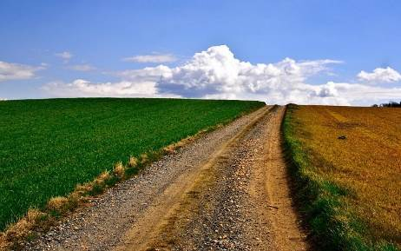
Показатель «Доля населения, проживающего в населённых пунктах, не имеющих регулярного автобусного и (или) железнодорожного сообщения с административным центром городского округа, в общей численности населения городского округа» в муниципальном образовании город Краснодар за 2022 год и его плановые значения на 2023-2025 годы равны нулю.
Маршрутная сеть общественного транспорта муниципального образования город Краснодар на сегодняшний день состоит из 122 муниципальных маршрута регулярных перевозок в границах муниципального образования город Краснодар (далее – маршрут), в том числе: 16 трамвайных маршрутов (на которые в рабочие дни выходят 248 вагонов), 12 троллейбусных маршрутов (на которые в рабочие дни выходят 143 троллейбуса), 94 автобусных маршрута (на которых в часы максимальных пиковых нагрузок работает одновременно 1140 автобусов (из них, 3 автобусных маршрута являются сезонными и работают в период с 15 марта по 15 ноября ежегодно, а также 124 автобуса из общей численности принадлежат МУП «Краснодарское трамвайно-троллейбусное управление» муниципального образования город Краснодар (далее – МУП «КТТУ»).
Перевозку пассажиров по маршрутам осуществляют 24 хозяйствующих субъекта, в том числе 1 муниципальной формы собственности, 2 индивидуальных предпринимателя без образования юридического лица, 1 простое товарищество и 20 обществ с ограниченной ответственностью.
В целях улучшения транспортного обслуживания населения и реализации мероприятий по оптимизации маршрутной сети муниципального образования город Краснодар в 2022 году проведено 2 обследования пассажиропотоков с применением счётно-табличного и анкетного методов, по результатам которых были реализованы следующие мероприятия: установлено 2 новых автобусных маршрута по регулируемым тарифам (брутто-контракты), изменены схемы движения 23 автобусных и 5 трамвайных маршрутов, введены дополнительные графики движения (единицы транспортных средств) в количестве 17 единиц на 10 автобусных маршрутах и 19 единиц на 5 трамвайных маршрутах, по 4 автобусным маршрутам проведены открытые конкурсы в целях определения перевозчиков, по 2 автобусным маршрутам изменён вид регулярных перевозок с установлением нерегулируемого тарифа.
За истекший период 2023 года установлено 2 автобусных маршрута № 89 «Ул. им. Геннадия Казаджиева – ул. Уральская» и № 120А «Ул. им. Толбухина – Новое городское кладбище (х. Копанской)» по регулируемым тарифам, а также определён новый перевозчик на автобусный маршрут № 45 «Железнодорожный вокзал «Краснодар-I» –Микрорайон «Губернский».
В декабре 2022 года заключены муниципальные контракты на оказание услуг финансовой аренды (лизинга) на поставку 60 троллейбусов, в том числе 38 троллейбусов с увеличенным автономным ходом, которые будут поставлены до 31.03.2023 – 20 единиц, с 01.04.2023 до 30.06.2023 – 40 единиц. Данное мероприятие позволит в 2023 году:
продлить схему троллейбусного маршрута № 4 «Железнодорожный вокзал «Краснодар-1» – ул. Круговая» (далее – № 4) до ЖК «Немецкая Деревня»;
установить новый троллейбусный маршрут № 11 от железнодорожного вокзала «Краснодар-1» до микрорайона «Губернский» протяжённостью 27,8 км, из которых 10,7 км троллейбус будет ехать на автономном ходу;
обновить подвижной состав на трёх троллейбусных маршрутах № 4, № 7 «Железнодорожный вокзал «Краснодар-1» – Аэропорт» и № 20 «Железнодо-рожный вокзал «Краснодар-1» – Комсомольский микрорайон».
В рамках концессионного соглашения от 13.09.2022 № 861, заключённого с ООО «Синара-ГТР Краснодар» во 2-ом полугодии 2023 года планируется поставка 40 трамвайных вагонов в Западное трамвайное депо МУП «КТТУ».
В рамках реализации программы национального проекта «Безопасные качественные дороги» в 2023 году планируется закупка 16 электробусов для эксплуатации по маршруту № 2Е «Железнодорожный вокзал «Краснодар-1» – троллейбусное депо № 1». Средства федерального и краевого бюджета на их закупку будут доведены в мае 2023 года. Срок поставки – до 30.11.2023.
Весь приобретённый подвижной состав отвечает требованиям доступности для маломобильных групп населения и оснащён системами кондиционирования воздуха пассажирских салонов.
Кроме того, перевозчиками немуниципальной формы собственности в 2022 году приобретено 53 автобуса, из которых 24 оснащены аппарелями для заезда инвалидных колясок. В 2023 году перевозчиками приобретено 2 новых автобуса. Работа по обновлению подвижного состава будет продолжена с учётом требований по обеспечению доступности для маломобильных граждан по мере финансовых возможностей перевозчиков.
В целях развития городского электрического транспорта реализуются мероприятия по развитию трамвайной сети, предполагающие строительство трамвайных линий на территории муниципального образования город Краснодар.
По первоочередному направлению (микрорайон Музыкальный) в 2022 году были завершены работы по объекту: «Строительство трамвайной линии по ул. Московской от ул. Солнечной до ул. им. Петра Метальникова», в рамках которого построены трамвайные пути протяжённостью 2,5 км в однопутном исчислении, 5 остановочных пунктов, диспетчерский пункт площадью 83,4 кв. м, сети ливневой канализации протяжённостью 3323,1 м, 2 подземных пешеходных перехода через ул. Московскую и ул. им. Петра Метальникова с протяжённостью тоннельных частей 81,95 м, в каждом из них организованы по 2 схода и 2 лифта. По указанной ветке проходят 5 трамвайных маршрутов, по которым перевозку пассажиров осуществляют 115 вагонов с провозной способностью свыше 6880 человек в час.
В настоящее время прорабатывается вопрос о реализации мероприятий по строительству трамвайных линий в рамках концессионных соглашений в северо-западную, юго-восточную и северо-восточную части города Краснодара.
На основании постановления администрации муниципального образования город Краснодар от 08.09.2022 № 4142 с ООО «Синара-ГТР Краснодар» 13.09.2022 заключено концессионное соглашение от № 861 по созданию и эксплуатации трамвайного пути общей протяжённостью не менее 35,6 км, а именно:
трамвайного пути по ул. им. Толбухина (Западное трамвайное депо) до ЖК «Немецкая деревня» протяжённостью 14,6 км до 31.12.2024;
трамвайного пути от ЖК «Немецкая деревня» до спортивного комплекса «Баскет Холл» протяжённостью 11,2 км до 31.12.2025;
трамвайного пути на участке от спортивного комплекса «Баскет Холл» до ул. Московской протяжённостью 9,6 км до 31.12.2026;
приобретение не менее 100 единиц трамваев, из которых 40 единиц во втором полугодии 2023 года поступят в Западное трамвайное депо;
реконструкция существующего транспортного узла на пересечении улиц Московской и Красных Зорь со строительством 200 м нового трамвайного пути.
Общий объём капитальных вложений составляет 28,43 млрд рублей.
Постановлением администрации муниципального образования город Краснодар от 18.01.2023 № 190 принято решение о заключении концессионного соглашения с ООО «Синара-ГТР Краснодар.ДОМ», которым предусмотрено строительство новых трамвайных линий протяжённостью не менее 35,6 км и трамвайного депо, а именно:
трамвайного пути от ул. Трамвайной по ул. им. Мачуги В.Н. до ул. им. Снесарева протяжённостью 5,2 км до 31.12.2025;
трамвайного пути от участка трамвайного пути, расположенного по
ул. Декабристов, до ул. Домбайской протяжённостью ориентировочно 9,6 км до 31.12.2025;
трамвайного пути по ул. им. 40-летия Победы, от ул. Героев-Разведчиков до ул. Багряной протяжённостью 9,2 км до 31.12.2026;
Северного трамвайного депо по ул. Багряной на 150 трамвайных вагонов до 31.12.2026;
трамвайного пути от ул. Багряной до ул. Восточный Обход протяжённостью 11,6 км до 31.12.2027;
строительство не менее 5 тяговых подстанций и приобретение не менее 5 единиц трамваев.
Общий объём капитальных вложений составляет 26,06 млрд рублей.
Данное концессионное соглашение подписано ООО «Синара-ГТР Краснодар. ДОМ» 14.02.2023 и в настоящее время находится на согласовании в структурных подразделениях администрации муниципального образования город Краснодар.
Реализация данных мероприятий повысит уровень развития транспортной инфраструктуры в целом, обеспечит доступность в новые микрорайоны города, свяжет отдалённые районы с центром, повысит привлекательность городского пассажирского транспорта.
С 01.12.2022 запущено мобильное приложение «Транспорт Краснодара онлайн», позволяющее: прогнозировать время прибытия транспортных средств на остановки; отображать трассировки движения маршрутов на интерактивной картографической подложке во вкладке «Карта транспорта» и наличие на них транспорта; получать специальную информацию о доступности транспортных средств для маломобильных пассажиров.
Кроме того, в рамках муниципального контракта от 09.03.2022 № 4 разработан документ планирования регулярных перевозок пассажиров и багажа автомобильным транспортом и городским наземным электрическим транспортом в границах муниципального образования город Краснодар на период с 2022 по 2034 годы включительно. В настоящее время соответствующий муниципальный правовой акт проходит процедуру согласования. Реализация мероприятий по оптимизации маршрутной сети с её поэтапным переводом на регулируемый тариф планируется с 2023 года по мере финансовых возможностей местного бюджета (бюджета муниципального образования город Краснодар).
Для обеспечения доступности общественного транспорта в 2022 году на территории муниципального образования город Краснодара выполнены работы по установке 4 павильонов ожидания на остановочных пунктах общественного транспорта с целью обновления. Организованы мероприятия по обустройству 16 новых остановочных пунктов общественного транспорта и 1 трамвайной посадочной площадки на улично-дорожной сети города Краснодара. Кроме того, в 2022 году обновлены 28 информационных трафаретов с обновлённым форматом изображения на остановочных пунктах общественного транспорта.
В рамках муниципальной программы «Доступная среда» в 2022 году выполнены работы по обустройству тротуарных пандусов и тактильных наземных указателей для инвалидов по зрению на 6 остановочных пунктах и 23 наземных пешеходных переходах на общую сумму 850,0 тыс. рублей.
Реализованными мероприятиями улучшена транспортная доступность посёлков Северного, Плодородного, Российского, хутора Ленина, микрорайона Музыкального, жилого района Новознаменского, ул. Конгрессной, жилого комплекса «Австрия» и др.

8. Среднемесячная номинальная начисленная заработная плата работников:

крупных и средних предприятий и некоммерческих организаций
муниципальных дошкольных общеобразовательных учреждений
муниципальных общеобразовательных учреждений
учителей муниципальных общеобразовательных учреждений
муниципальных учреждений культуры и искусства
муниципальных учреждений физической культуры и спорта
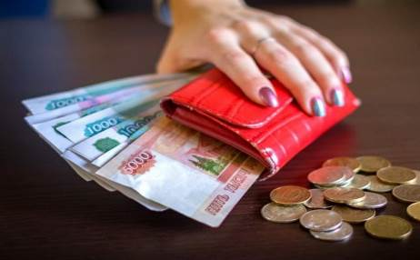
Среднемесячная номинальная начисленная заработная плата работников крупных и средних предприятий и некоммерческих организаций муниципального образования город Краснодар в 2022 году составила – 65505,9 рубля. Прогнозное значение показателя на 2023 год – 71156,7 рублей.
По поручению Президента Российской Федерации проводятся мероприятия по повышению заработной платы педагогических работников.
Средняя заработная плата работников общеобразовательных организаций по итогам работы за 2022 год составила 41552,0 рубля, учителей муниципальных общеобразовательных учреждений – 44313,0 рубля.
Среднемесячная заработная плата работников организаций дошкольного образования за 2022 год составила 30999,2 рубля. На 2023 год запланировано повышение заработной платы на 2,0 тыс. рублей.
По итогам 2022 года показатель среднемесячной начисленной заработной платы работникам муниципальных учреждений культуры и искусства составил 38522,92 рубля. На плановый период 2023-2025 годы запланирована заработная плата в размере 45380,0; 48874,0; 52295,0 рублей соответственно.
Среднемесячная заработная плата работников учреждений физической культуры и спорта за 2022 год составила 42759,0 рублей, в 2021 году этот показатель составлял 39704,9 рубля. На 2023 год запланировано – 43073,4 рубля.

II. Дошкольное образование

Система образования муниципального образования город Краснодар на начало 2023 года включает 307 муниципальных образовательных организаций, из них:
дошкольных образовательных организаций — 183;
общеобразовательных организаций — 97;
организаций дополнительного образования детей — 27.
Кроме того, в муниципальном образовании город Краснодар работают 68 негосударственных образовательных учреждения, в том числе:
дошкольных образовательных организаций — 46;
общеобразовательных организаций — 12.
На территории муниципального образования город Краснодар работают 8 государственных образовательных организаций — специальных (коррекционных) образовательных организаций.
В отрасли «Образование» функционируют методические службы, которые финансируются за счёт средств местного бюджета (бюджета муниципального образования город Краснодар:
- Краснодарский научно-методический центр;

- Краснодарский методический центр информационно-коммуни-кационных технологий «Старт»;
- муниципальное казённое учреждение муниципального образования город Краснодар Ресурсный центр «Детство».
Образовательные организации обслуживаются централизованной бухгалтерией и центром по обеспечению деятельности образовательных организаций.
За счёт средств муниципального бюджета обеспечена работа двух детских оздоровительных центров: «Краснодарская смена» в Анапе и в посёлке Ольгинка Туапсинского района.

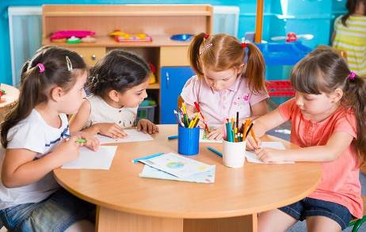
9. Доля детей в возрасте 1-6 лет, получающих дошкольную образовательную услугу и (или) услугу по их содержанию в муниципальных образовательных учреждениях в общей численности детей 1-6 лет в 2022 году составила 69,7 процента.

10. Показатель «Доля детей в возрасте 1-6 лет, состоящих на учёте для определения в муниципальные дошкольные образовательные учреждения, в общей численности детей в возрасте 1-6 лет» в 2022 году составил 31,9 процента.
Планомерная работа по увеличению мест в детских садах города ведется с 2007 года. Так, с 2007 по 2021 введено 30 292 дополнительных места в муниципальных и негосударственных детских садах. Эта работа продолжается.
В 2022 году введено 1072 места в дошкольных организациях города Краснодара (для детей раннего возраста – 317 мест, для детей дошкольного возраста – 755 мест) за счёт следующих мероприятий:
- строительства дошкольных организаций 590 мест:
детского сада на 350 мест в районе ул. Кирилла Россинского и ул. Бату-ринской;
детского сада на 160 мест по пер. Элеваторному;
детского сада на 80 мест по ул. Автолюбителей, 6/2.
- приобретения дошкольных организаций у застройщиков 300 мест:
детского сада на 300 мест в районе ул. Семигорской;
3) развития негосударственного сектора – 182 места.

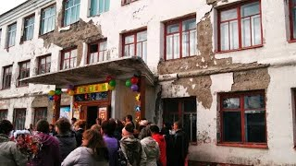
11. Показатель «Доля муниципальных дошкольных образовательных учреждений, здания которых находятся в аварийном состоянии или требуют капитального ремонта, в общем числе муниципальных дошкольных образовательных учреждений» в 2022 году составил 2,2 процента.

III. Общее и дополнительное образование

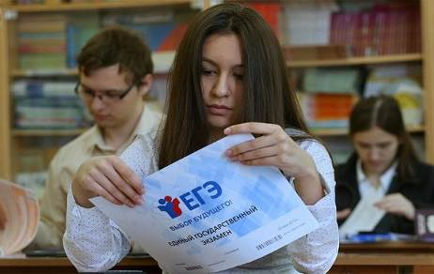
12. Доля выпускников муниципальных общеобразовательных учреждений, сдавших единый государственный экзамен по русскому языку и математике, в общей численности выпускников муниципальных общеобразовательных учреждений, сдававших единый государственный экзамен по данным предметам – показатель исключён в соответствии с постановлением Правительства Российской Федерации от 06.02.2017 № 142.

13. Доля выпускников муниципальных общеобразовательных учреждений, не получивших аттестат о среднем (полном) образовании, в общей численности выпускников муниципальных общеобразовательных учреждений в отчётном периоде составила 1,91 процента.
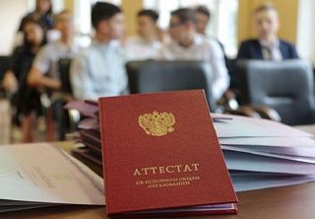
Единый государственный экзамен в 2022 году сдавали 6354 выпускника из 104 образовательных организаций, в том числе из 93 муниципальных, 3 государственных, 7 частных и 1 федерального учреждения.
Выпускники 2022 года – первые, кто обучался по новым федеральным образовательным стандартам с 1 класса. Это обусловило формирование контрольно-измерительных материалов ЕГЭ. Однако результаты показали стабильное качество образования в Краснодаре.
ЕГЭ по русскому языку сдавали 6354 выпускника, средний балл составил 71,4; 27,1% выпускников получили высокие баллы (от 81 балла до 99 баллов); 24 выпускника получили высший балл (0,4%), 26 выпускников (0,3%) не прошли порог успешности.
ЕГЭ по математике профильного уровня сдавали 50,3% выпускников (то есть каждый второй). Средний балл ЕГЭ по математике возрос по сравнению с 2021 годом на 0,5 балла и составил 58,7, как и в прошлом году 4 выпускника получили 100 баллов, 169 (5,3%) получили высокие баллы (от 81 до 99).
ЕГЭ по математике базового уровня сдавали 3158 человек. Средний балл 4,3 – на уровне 2019 года (в 2020 и 2021 годах базовую математику не сдавали). 5 баллов получили 45,5%, что значительно выше 2019 года, не сдали – 2,3%.
По-прежнему высоким остается количество стобалльников: в 2022 году 74 выпускника из 38 образовательных организаций получили 100 баллов, в том числе два выпускника получили 100 баллов по двум предметам.

14. Доля муниципальных общеобразовательных учреждений, соответствующих современным требованиям обучения, в общем количестве муниципальных общеобразовательных учреждений в 2022 году составила 100,0 процентов.
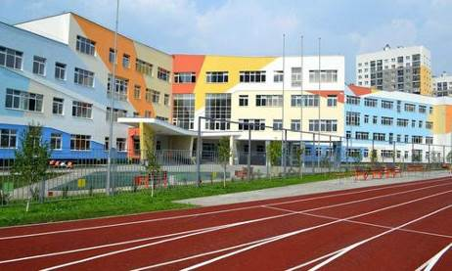
В 2022 году введено 5225 мест в новых школах. Это школа в микрорайоне Почтовом на 1550 мест, школа на ул.Конгрессной на 1875 мест, школа на ул. им. Кирилла Россинского на 1550 мест и новый корпус СОШ № 86 в станице Старокорсунской на 250 мест.
Во все новые школы поставлено современное оборудование.
В 2022 году образовательным учреждениям Краснодара в целях подготовки к новому 2022-2023 учебному году выделен объём средств в сумме 713,6 млн. рублей, в том числе:
из средств муниципального бюджета 512,7 млн. рублей (на осуществление капитального и текущего ремонта зданий и сооружений, осуществление комплекса мер по развитию системы организации школьного и дошкольного образования, реализацию мероприятий, направленных на обеспечение комплексной безопасности);
из средств краевого и федерального бюджета в сумме 200,9 млн. рублей (федеральный бюджет – 103,6 млн. рублей; краевой бюджет – 97,3 млн. рублей).
Это позволило выполнить работы по капитальному ремонту в 38 общеобразовательных организациях (50 объектов) и 30 дошкольных образовательных организациях (34 объекта).
Улучшается материальная база школ Краснодара, этому способствует реализация мероприятий национального проекта «Образование».
40 школ Краснодара получили грант в форме субсидии на внедрение целевой модели цифровой образовательной среды в образовательных организациях в рамках регионального проекта «Цифровая образовательная среда» в 2020 году, еще 11 школ приняли участие в этом проекте в 2021 году, в 2022 году – 18 школ. Планируется обновить компьютерную базу всех школ до 2024 года.
Все сельские школы приняли участие в проекте «Точка роста».

Год | Сельские школы, в которых открыты «Точки роста»
2019 | 61, 68, 74, 77
2020 | 85
2021 | 50, 76
2022 | 38, 62, 67, 75, 79, 81, 86

Центры «Точки роста» позволили не только повысить качество общего образования, но и организовать дополнительное образование по 3D-моделированию и промышленному дизайну, робототехнике, эксплуатации квадрокоптеров. В центре «Точка роста» есть возможность также научиться играть в шахматы, открыты классы естественно-научного профиля. По итогам деятельности центров «Точка роста» проведена декада проектов, в рамках которой подготовлено и защищено 64 проекта.
В гимназии № 87 реализуется проект – IT-куб. Закуплено современное компьютерное оборудование, учителя прошли повышение квалификации, что позволило ввести в учебный план такие предметы, как основы программирования, прототипирование и другие науки.

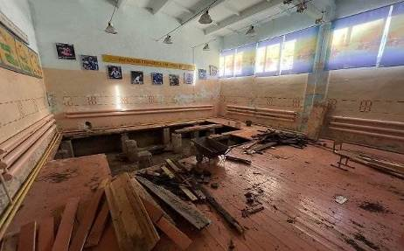
15. Показатель «Доля муниципальных общеобразовательных учреждений, здания которых находятся в аварийном состоянии или требуют капитального ремонта, в общем количестве муниципальных общеобразовательных учреждений» в 2022 году равен 4,1 процента.

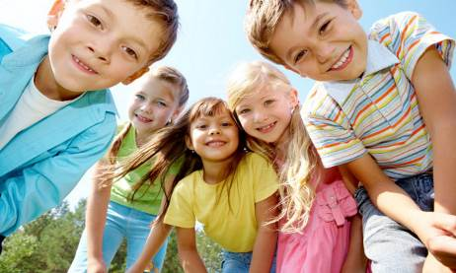
16. Доля детей первой и второй групп здоровья в общей численности обучающихся в муниципальных общеобразовательных учреждениях в отчётном периоде составила 83,0 процента.
В 2022 году наблюдается положительная динамика в увеличении численности обучающихся первой и второй групп здоровья, относительно значений показателя 2020 года, что свидетельствует об эффективности диспансеризации (своевременное выявление и лечение заболеваний) и организационных мероприятий по пропаганде здорового образа жизни.

17. Доля обучающихся в муниципальных общеобразовательных учреждениях, занимающихся во вторую (третью) смену, в общей численности обучающихся в муниципальных общеобразовательных учреждениях в 2022 году составила 40,3 процента.
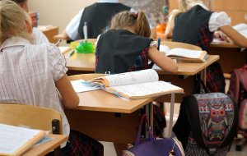
Для обеспечения всех детей общим образованием муниципальные школы города вынуждены работать в две смены. Количество учащихся в общеобразовательных организациях Краснодара стремительно растёт.
В муниципальном образовании город Краснодар в результате активных миграционных процессов численность детей школьного возраста с 2016 года возросла более чем на 68 тыс. человек.
В настоящее время проектная мощность существующих школ составляет 84 839 мест в одну смену, поэтому для решения вопроса переуплотненности в классах общеобразовательных школ требуется создать 101 990 мест для перехода школ в односменный режим обучения.
Наиболее остро вопрос с нехваткой мест и переуплотненностью классов стоит в микрорайонах «Восточно-Кругликовский», «Гидростроителей», пос. Российском, пос. Березовом и других микрорайонах города, в которых ведется интенсивное строительство жилых комплексов.


18. Расходы бюджета муниципального образования на общее образование в расчёте на 1 обучающегося в муниципальных общеобразовательных учреждениях. Расходы бюджета на одного учащегося в 2022 году составили 55,2 тыс. рублей, что на 7,9 тыс. рублей больше чем в 2021 году.

19. Доля детей в возрасте 5-18 лет, получающих услуги по дополнительному образованию в организациях различной организационно-правовой формы и формы собственности, в общей численности детей данной возрастной группы в 2022 году составила 75,9 процента.
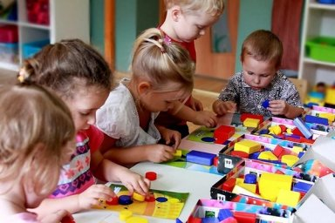
В муниципальном образовании город Краснодар в системе дополнительного образова-ния работает 27 организаций дополнительного образования, подведомственных департаменту образования администрации муниципального образования город Краснодар, из них:
17 детских многопрофильных организаций (центров и домов творчества);
10 организаций спортивной направленности.
В организациях дополнительного образования, подведомственных Департаменту образования, в настоящее время создано 77190 учебных мест, что на 13426 больше, чем в прошлом году (было 63764 учебных мест) по 6 направленностям: физкультурно-спортивной, художественной, социально-гуманитарной, технической, естественнонаучной, туристско-краеведческой и дополнительным предпрофессиональным программам в области физической культуры и спорта.
Охват дополнительным образованием в 2022 году в городе Краснодаре составил 75,9 %.
В системе дополнительного образования города функционируют 5338 объединений, что на 595 объединений больше прошлого года, из них 2214 объединений осуществляют деятельность на базе общеобразовательных организаций.
32 детских творческих коллектива имеют звание «Образцовый» и «Народный».
Наиболее востребованными являются кружки и секции художественной (2033 объединения) и физкультурно-спортивной (1212 объединений) направленностей.
В организациях дополнительного образования физкультурно-спортивной направленности занимаются 14926 обучающихся по дополнительным общеразвивающим и предпрофессиональным программам как на собственных спортивных базах учреждений, так и на базе общеобразовательных организаций и арендованных площадей. В многопрофильных организациях дополнительного образования занимаются 62264 человека.
За последний период возросла востребованность технической направленности.
Наряду с развитием традиционных видов технического творчества в организациях дополнительного образования активно развиваются современные направления и формы работы, актуальные для молодёжи. В объединениях технической направленности занимаются 6595 обучающихся, в прошлом году занимались 4000 обучающихся.

IV. Культура

20. Уровень фактической обеспеченности учреждениями культуры от нормативной потребности: клубами и учреждениями клубного типа в 2022 году составил 62,58 процента; библиотеками – 64,02 процента, парками культуры и отдыха – 16,70 процента.
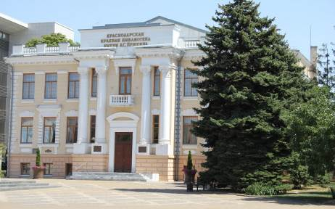
Основными направлениями деятельности управления культуры администрации муниципального образования город Краснодар являются: создание условий для организации досуга и обеспечения жителей услугами организаций культуры, организация библиотечного обслуживания населения, комплектование библиотечных фондов библиотек, организация предоставления дополнительного (предпрофессионального) образования в сфере культуры и искусства, создание условий для массового отдыха жителей муниципального образования город Краснодар, создание условий для развития местного традиционного народного художественного творчества, участия в сохранении, возрождении и развитии народных художественных промыслов, а также участие в обеспечении надлежащего содержания и функционирования муниципальных учреждений культуры на территории муниципального образования город Краснодар.
Снижение уровня фактической обеспеченности учреждениями культуры - клубами и учреждениями клубного типа, библиотеками, парками культуры и
отдыха - вызвано ростом населения муниципального образования.

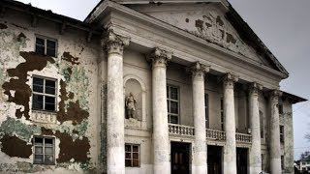
21. «Доля муниципальных учреждений культуры, здания которых находятся в аварийном состоянии или требуют капитального ремонта, в общем количестве муниципальных учреждений культуры» в 2022 году составила 16,07 процента. Здания, находящиеся в аварийном состоянии, отсутствуют.

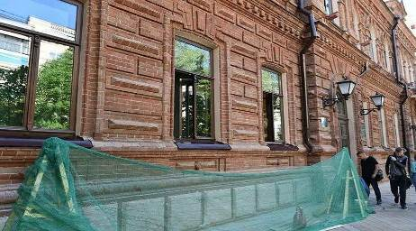
22. Доля объектов культурного наследия, находящихся в муниципальной собственности и требующих консервации или реставрации, в общем количестве объектов культурного наследия, находящихся в муниципальной собственности, в муниципальном образовании город Краснодар в 2022 году составила 6,1 процента.

В соответствии с нормами Закона Краснодарского края от 17.08.2000 № 313-КЗ «О перечне объектов культурного наследия (памятников истории и культуры), расположенных на территории Краснодарского края» на территории муниципального образования город Краснодар располагается 244 объекта культурного наследия.
Объект культурного наследия регионального значения «Станция электрического трамвая» 1900 года постройки, регистрационный номер в едином государственном реестре объектов культурного наследия (памятников истории и культуры) народов РФ 231711111860005, расположенный по адресу: город Краснодар, Центральный внутригородской округ, ул. Мира, 65.
Указанный объект закреплён за МУП «КТТУ» на праве хозяйственного ведения по договору от 06.12.1996 № 7 и является офисом предприятия.
На основании акта технического состояния объекта культурного наследия (памятника истории и культуры), составленным управлением государственной охраны объектов культурного наследия Краснодарского края от 17.06.2020 № 186 было установлено: общее состояние памятника – удовлетворительное, а также был разработан план работ по сохранению объекта культурного наследия и благоустройству прилегающей территории.
В III квартале 2021 года установлена информационная надпись на объект культурного наследия на сумму 45 тыс. рублей. В 2022 году работы на объекте не проводились.
В оперативном управлении МКУ «Учреждение по обеспечению деятельности органов местного самоуправления муниципального образования город Краснодар» (далее -ОДМС МО г. Краснодар) в отчётном периоде находилось 4 объекта культурного наследия, требующих реставрации:
- здание, расположенное по адресу г. Краснодар, ул. Пашковская, 60, приказ департамента муниципальной собственности и городских земель администрации муниципального образования город Краснодар № 570 от 30.04.2009 о передаче в оперативное управление, свидетельство о государственной регистрации права 23-АК № 946242 от 02.08.2012;
- здание, расположенное по адресу г. Краснодар, ул. Пашковская, 62, лит. Е, приказ департамента муниципальной собственности и городских земель администрации муниципального образования город Краснодар № 570 от 30.04.2009 о передаче в оперативное управление, свидетельство о государственной регистрации права 23-АК № 902709 от 20.07.2012;
- здание, расположенное по адресу г. Краснодар, ул. Красная, 106, приказы департамента муниципальной собственности и городских земель администрации муниципального образования город Краснодар № 420 от 28.07.2017, № 382 от 12.07.2018 «о передаче в оперативное управление», выписка из Единого государственного реестра недвижимости от 26.07.2018, о чем внесена запись № 23:43:0303034:290-23/001/2018-1.
Работы по реставрации фасадов зданий - объектов культурного наследия дом жилой 1900-1910гг.» по ул. Пашковская, 60 литер «А», по ул. Пашковская,
62 литер «Е» были выполнены в 2022 году, за средства местного бюджета муниципального образования город Краснодар.
В 2023 году планируется выполнить работы по разработке научно-проектной документации по реставрации (капитальному ремонту) внутренних
помещений зданий.
Работы по разработке научно-проектной документации по реставрации
фасада здания «Дом жилой с торговыми помещениями на первом этаже, 1890 -
1900 годы» здание, расположенного по адресу г. Краснодар, ул. Красная, 106,
выполнены в 2022 году на основании полученного задания на проведение работ
по сохранению объекта культурного наследия.
Ориентировочная стоимость реставрационных работ составила 19,1 млн рублей. После проверки сметной стоимости работ в Крайгосэкспертизе, будет направлен запрос в администрацию муниципального образования город Краснодар на выделение ЛБО.
V. Физическая культура и спорт

23. Доля населения, систематически занимающегося физической культурой и спортом
На территории муниципального образования город Краснодар располо-
жены 43 учреждения спортивной направленности, осуществляющие программы спортивной подготовки из них:
- 10 учреждений находятся в ведении департамента образования;
- 9 учреждений находятся в ведении департамента по физической куль-
туре и спорта;
- 21 учреждение находится в ведении министерства физической культы и
Спорта Краснодарского края;
- Федеральное автономное учреждение Министерства обороны Российс-
кой Федерации «Центральный спортивный клуб Армии»;
- 2 учреждения находятся в ведении министерства образования Краснодарского края.
В учреждениях спортивной направленности занимается 27 513 человек.
На 31 декабря 2022 года достигнуты ключевые показатели в сфере физической культуры и спорта муниципального образования город Краснодар:
- доля населения муниципального образования город Краснодар, систематически занимающегося физической культурой и спортом в общей численности населения в возрасте от 3 до 79 лет – 59,37 процента;
- доля обучающихся, систематически занимающихся физической культурой и спортом, в общей численности в возрасте 3-18 лет – 89,6 процента;
- уровень обеспеченности населения спортивными сооружениями исходя из единовременной пропускной способности объектов спорта – 64,8 процента.
На территории муниципального образования город Краснодар расположены спортивные сооружения, которые относятся к инженерно-строительным объектам:
- краевые: спортивный комплекс «Баскет-холл», комплекс тренировочных залов «Чемпион», ледовый дворец «Ice Palace», «Центр олимпийской подготовки по плаванию»;
- муниципальные: спортивный комплекс «Екатеринодар», физкультурно-оздо-ровительный комплекс «Знаменский», дворец спорта «Олимп», спортивный комплекс «Юбилейный»;
- частные: спортивный клуб «ЦСКА»;
- «Спортивный клуб акробатики и прыжков на батуте им. Мачуги»;
- стадионы с трибунами на 1500 мест и более: стадион ФК «Краснодар», стадион ФК «Краснодар-2», стадион «Кубань», стадион «Динамо» (на реконструкции);
- стадионы с трибунами на 500 мест и менее: стадион «Труд»,
спортивный комплекс «Текстильщик», стадион «Спартак»;
- 15 футбольных манежей ФК «Краснодар».
В рамках реализации муниципальной программы муниципального обра-
зования город Краснодар «Развитие физической культуры и спорта в муниципальном образовании город Краснодар» МБУ «ДСО» выполнены работы по
обустройству спортивных площадок с зоной уличных тренажёров на земельных участках по адресам: г. Краснодар, ул. 70-летия Октября; г. Краснодар, ст. Елизаветинская, ул. Упорная, 30/2; г. Краснодар, ул. Листопадная,14А; г. Крас-
нодар, ул. Зиповская, 31.
Также выполнены работы по обустройству спортивных площадок на зе-
мельных участках по следующим адресам: г. Краснодар, ул. Сормовская, 177;
г. Краснодар, пос. Знаменский, ул. Благовещенская, 6; г. Краснодар, ул. Строи-
телей 7; г. Краснодар, ул. Симферопольская, 16; г. Краснодар, ул. Старокубанс-
кая, вблизи дома 105; г. Краснодар, ул. Уральская, 174/2 (капитальный ремонт).
Выполнен текущий ремонт спортивной площадки по адресу: г. Краснодар, ул. Андреевская, 47.
Количество проведённых физкультурных и спортивных мероприятий за счёт средств бюджета муниципального образования город Краснодар – составило – 480. В муниципальном образовании город Краснодар культивируется более 75 видов спорта. В соревнованиях приняли участие более 98 тысяч человек, из них 68,2 тысячи детей и подростков.
Физкультурно-массовая и спортивная работа строится по единому кален-
дарному плану, утвержденному директором департамента по физической куль-
туре и спорту администрации муниципального образования город Краснодар.
Календарный план формируется на основании плана министерства по физической культуре и спорту Краснодарского края, предложений федераций по ви-
дам спорта, учреждений спортивной направленности.
По итогам участия в соревнованиях, проводившихся в рамках XI летней
Спартакиады учащихся (юношеской) Кубани 2022 года, сборная команда горо-
да Краснодара заняла общекомандное 1 место.
Сборная команда муниципального образования город Краснодар участвовала по всем видам программы - шахматы, легкая атлетика, плавание и дартс
- в Спартакиаде пенсионеров Кубани, в которой приняло участие 14 человек, и
заняла общекомандное 3 место.
Сборные команды муниципального образования город Краснодар в 2022
году на соревнованиях различного уровня завоевали 422 золотых медали, 318
– серебряных, 396 – бронзовых.
В отрасли физической культуре и спорта муниципального образования
город Краснодар было присвоено 8 097 спортивных разряда, в том числе спор-
тивных званий: КМС – 1 077; МС – 115; МСМК – 11, ЗМС – 5.
Большое внимание в муниципальном образовании город Краснодар уде-
ляется развитию массового спорта для различной возрастной категории населе-
ния, пропаганде физической культуры и спорта, обеспечению доступности для
занятий физкультурой и спортом, как в образовательных учреждениях, по месту работы, так и по месту жительства.
Создана и развивается система проведения комплексных многоэтапных
спортивно-массовых мероприятий, включающих в себя соревнования для всех
слоев и возрастов жителей: Спартакиада трудящихся, Сельские спортивные
игры, Спартакиада учащихся Кубани, соревнования на Кубки губернатора
Краснодарского края, Спартакиада школьников, Спартакиада образовательных
учреждений профессионального образования муниципального образования го-
род Краснодар, Спартакиада образовательных учреждений среднего профес-
сионального образования муниципального образования город Краснодар, Фес-
тиваль по игровым видам спорта среди учащихся высших учебных заведений,
Спартакиада муниципальных служащих и депутатов городской Думы Красно-
дара, Спартакиада допризывной молодежи и многие другие.
С 27 августа по 26 ноября 2022 года проводились мероприятия в рамках
Спартакиады трудящихся муниципального образования город Краснодар. Соревнования проводились по следующим видам спорта: волейбол, баскетбол 3х3, шахматы, плавание, перетягивание каната, армрестлинг, мини-футбол. В I и II этапах приняло участие 534 государственных, муниципальных и федеральных учреждений и предприятий, независимо от форм собственности и принадлежности, что составило 59 808 человека.
В Спартакиаде принимают участие трудовые коллективы независимо от
форм собственности и ведомственной принадлежности.
Также большой популярностью у населения пользуются Сельские спор-
тивные игры на Кубани. В соревнованиях традиционно принимают участие работники системы агропромышленного комплекса, рыбного и лесного хозяйтва, специалисты и работники сельскохозяйственного производства и потребительской кооперации.
Завершилась XI Спартакиада среди муниципальных служащих муниципального образования город Краснодар и депутатов городской Думы Краснодара в которой приняли участие 13 команд («Ника», «Команда Л», «Запад»,
«ПВО», «Победа», «Городская Дума», «Энергия движения», «Энергия центра»,
«Форсаж», «ПКМ», «Факел», «Политком», «Триумф»). Спартакиада проводилась по 12 видам спорта: волейбол, футбол, настольный теннис, баскетбол 3х3, дартс, нарды, шахматы, плавание, боулинг, бильярд, ГТО, рыболовный спорт. По итогам места распределились следующим образом: 1-место команда ПВО», 2-место команда «Победа», 3-место команда «Городская дума».
Физкультурно-оздоровительная работа в трудовых коллективах в основ-
ном проводится общественными кадрами при поддержке профсоюзных комитетов. Лишь на некоторых крупных предприятиях содержатся штатные инструкторы по физической культуре и спорту. Предприятия, организации прак-
тически не имеют своей спортивной базы.
В целях популяризации и внедрения Всероссийского физкультурно-спортивного комплекса «Готов к труду и обороне» (далее – ВФСК ГТО) ведётся работа в данном направлении. Проводятся физкультурные мероприятия по выполнению отдельных видов испытаний ВФСК ГТО.
В 2022 году в выполнении нормативов ВФСК ГТО приняло участие более 25 000 человек, из них по итогам года выполнили на знаки отличия 6 787
человек.
Оценка уровня выполнения нормативов осуществлялась на 145 официа-
льных местах тестирования.
За 2022 год на официальном интернет-портале ВФСК ГТО www.gto.ru
зарегистрировано 185 227 жителей муниципального образования город Краснодар.
В целях популяризации и внедрения ВФСК ГТО продолжается работа в
данном направлении. Проводятся физкультурно-массовые мероприятия по вы-
полнению отдельных видов нормативов, испытаний ВФСК ГТО.
Становятся традиционными мероприятия:
- городской фестиваль Всероссийского физкультурно-спортивного комплекса «Готов к труду и обороне» (ГТО) среди обучающихся общеобразовательных организаций муниципального образования город Краснодар;
- фестиваль Всероссийского физкультурно-спортивного комплекса «Готов к труду и обороне» (ГТО) среди семейных команд муниципального образования город Краснодар;
- городской фестиваль «Импульс ГТО» Всероссийского физкультурно-портив-ного комплекса «Готов к труду и обороне» (ГТО) муниципального образования город Краснодар;
- городской фестиваль студенческой молодежи Всероссийского физкультурно-спортивного комплекса «Готов к труду и обороне» (ГТО) муниципального образования город Краснодар;
- фестиваль «К чемпионским вершинам вместе с ГТО» Всероссийского физкультурно-спортивного комплекса «Готов к труду и обороне» (ГТО) муниципального образования город Краснодар.
О всех инновациях, информация ежедневно размещается во всех СМИ и
социальных сетях.
С целью организации работы по популяризации Всероссийского физуль-
турно-спортивного комплекса «Готов к труду и обороне» были проведены такие мероприятия как:
- городской конкурс рисунков о Всероссийском физкультурно-спортивном комплексе «Готов к труду и обороне» (ГТО) муниципального образования город Краснодар «ГТО всей семьей»;
- городской фестиваль Всероссийского физкультурно-спортивного комплекса «Готов к труду и обороне» (ГТО) среди семейных команд муниципального образования город Краснодар;
- городской фестиваль Всероссийского физкультурно-спортивного комплекса «Готов к труду и обороне» (ГТО) муниципального образования город Краснодар «Импульс ГТО»;
- городской фестиваль Всероссийского физкультурно-спортивного комплекса «Готов к труду и обороне» (ГТО) среди студенческой молодежи;
- городской конкурс на лучший видеоролик о Всероссийском физкультурно-спортивном комплексе «Готов к труду и обороне» (ГТО) муниципального образования город Краснодар «Ты в ГТО, ты в теме!»;
- городской конкурс поделок «ЖИЗНЬ В СТИЛЕ ЗОЖ ВМЕСТЕ С ГТО» о Всероссийском физкультурно–спортивном комплексе «Готов к труду и обо-
роне» (ГТО) муниципального образования город Краснодар;
- летний фестиваль Всероссийского физкультурно-спортивного комплекса «Готов к труду и обороне» (ГТО) среди участников VI-XI возрастных ступеней (18 лет и старше) муниципального образования город Краснодар;
- зимний фестиваль Всероссийского физкультурно-спортивного комплекса Готов к труду и обороне» (ГТО) среди участников VI-XI возрастных ступеней (18 лет и старше) муниципального образования город Краснодар;
- городской конкурс Всероссийского физкультурно-спортивного комплекса «Готов к труду и обороне» (ГТО) муниципального образования город Краснодар «ГТО – доступная среда!»;
- городской фестиваль чемпионов Всероссийского физкультурно-спортивного комплекса «Готов к труду и обороне» (ГТО).
С целью информирования горожан о комплексе ГТО проводилась активная работа: еженедельная работа информационно-консультационного пункта в торгово-развлекательном центре «Красная Площадь», трансляция рекламного ролика на городских светодиодных экранах и телевизионных мониторах в трамваях, размещены рекламные посты на скроллерах, расположенных на центральных улицах, рекламных билбордах.
В 2022 году проведено 9 090 занятий физкультурно-спортивной направленности с элементами различных видов спорта по месту проживания граждан
на 25 спортивных площадках муниципального образования город Краснодар.
Количество занимающихся на спортивных площадках по месту жительства составило 1 280 человек, из них 150 взрослое население.
По проекту «Самбо в школу» в течение года осуществляли свою работу
27 инструкторов по спорту на базах 27 общеобразовательных учреждений.
Более 600 школьников уже занимаются самбо, активно ведется работа по
привлечению новых занимающихся.
Все спортивные мероприятия проводятся под лозунгом «Спорт против наркотиков». Результаты соревнований еженедельно публикуются в печатных и электронных средствах массовой информации, а также размещаются на Интернет-портале администрации муниципального образования город Краснодар.

VI. Жилищное строительство и обеспечение граждан жильём

24. Общая площадь жилых помещений, приходящаяся в среднем на одного жителя – всего, в том числе введённая в действие за год
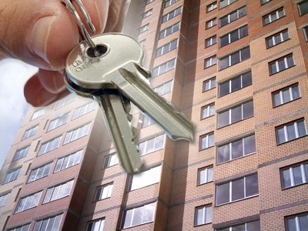
Общая площадь жилых помещений, приходящаяся в среднем на одного жителя города Краснодара в 2022 году, составила 37,7 м2 с темпом роста к 2021 году – 94,5%, в том числе введённая в действие за 2022 год – 2,5 м2.
На территории муниципального образования город Краснодар ежегодно увеличивался ввод в эксплуатацию жилья, так в 2010 году введено в эксплуатацию 1015,759 тыс. кв. метров жилья, в 2011 году – 1077,986 тыс. кв. метров, в 2012 году – 1517,866 тыс. кв. метров, в 2013 году – 1304,016 тыс. кв. метров, в 2014 году – 1719,313 тыс. кв. метров, в 2015 году – 2009,5 тыс. кв. метров, в 2016 году – 2128,1 тыс. кв. метров в 2017 году – 2451,0 тыс. кв. метров, в 2018 году – 2020,8 тыс. кв. метров, в 2019 году – 1850,0 тыс. кв. метров, в 2020 году – 2344,9 тыс. кв. метров, в 2021 году – 2617,0 тыс. кв. метров.
По итогам 2022 года в муниципальном образовании город Краснодар объём ввода жилья в эксплуатацию составил 3010,74 тыс. кв. метров, в том числе в многоквартирных жилых домах – 2207,43 тыс. кв. метров, в индивидуальных жилых домах – 803,31 тыс. кв. метров.
Темпы роста объемов ввода жилья в 2022 году в сравнении с уровнем 2021 года выросли на 15,0 процентных пунктов. Темп роста ввода в действие жилья 2021 года к 2020 году вырос на 11,6 процентных пунктов.

25. Площадь земельных участков, предоставленных для строительства в расчёте на 10 тысяч человек населения – всего, в том числе земельных участков, предоставленных для жилищного строительства, индивидуального строительства и комплексного освоения в целях жилищного строительства

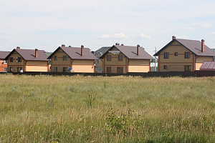
В 2022 году площадь земельных участков, предоставленных для строительства в расчёте на 10 тысяч человек населения, в муниципальном образовании город Краснодар составила 0,09 гектара.
Площадь земельных участков, предоставленных для жилищного строительства, индивидуального жилищного строительства и комплексного освоения в целях жилищного строительства, в отчётном году составила 0,02 гектара.

26. Площадь земельных участков, предоставленных для строительства, в отношении которых с даты принятия решения о предоставлении земельного участка или подписания протокола о результатах торгов (конкурсов, аукционов) не было получено разрешение на ввод в эксплуатацию:

объектов жилищного строительства - в течение 3 лет
иных объектов капитального строительства - в течение 5 лет

Площадь земельных участков, предоставленных для жилищного строительства, в отношении которых с даты принятия решения о предоставлении земельного участка или подписания протокола о результатах торгов (конкурсов, аукционов) не было получено разрешение на ввод в эксплуатацию: объектов жилищного строительства - в течение 3 лет в 2022 году составила 648203,0 кв. метра, иных объектов капитального строительства - в течение 5 лет – 925963,0 кв. метров.

VII. Жилищно-коммунальное хозяйство

27. Доля многоквартирных домов, в которых собственники помещений выбрали и реализуют один из способов управления многоквартирными домами в общем числе многоквартирных домов, в которых собственники помещений должны выбрать способ управления данными домами в 2022 году составила 99,8 процента.
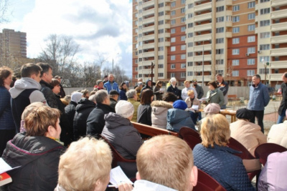
Собственниками помещений самостоятельно проводятся общие собрания по выбору способа управления многоквартирным домом.
В соответствии с действующим жилищным законодательством РФ собственники помещений обязаны самостоятельно на общем собрании выбрать способ управления многоквартирным домом. В случае, если собственники помещений самостоятельно не реализуют способ управления многоквартирным домом, орган местного самоуправления обязан провести конкурс по выбору управляющей организации для управления многоквартирным домом.

28. Доля организаций коммунального комплекса, осуществляющих производство товаров, оказание услуг по водо-, тепло-, газо-, электроснабжению, водоотведению, очистке сточных вод, утилизации (захоронению) твёрдых бытовых отходов и использующих объекты коммунальной инфраструктуры на праве частной собственности, по договору аренды или концессии, участие субъекта Российской Федерации и (или) городского округа в уставном капитале которых составляет не более 25 процентов, в общем числе организаций коммунального комплекса, осуществляющих свою деятельность на территории городского округа
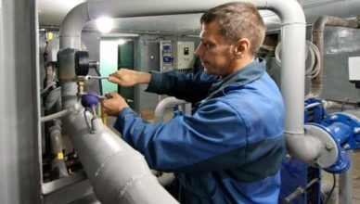
В 2022 году доля организаций коммунального комплекса, осуществляющих производство товаров, оказание услуг по водо-, тепло-, газо-, электроснабжению, водоотведению, очистке сточных вод, утилизации (захоронению) твёрдых бытовых отходов и использующих объекты коммунальной инфраструктуры на праве частной собственности, по договору аренды или концессии, участие субъекта Российской Федерации и (или) городского округа в уставном капитале которых составляет не более 25 процентов, в общем числе организаций коммунального комплекса, осуществляющих свою деятельность на территории муниципального образования город Краснодар, составила 85,71 процента.

29. Доля многоквартирных домов, расположенных на земельных участках, в отношении которых осуществлён государственный кадастровый учёт
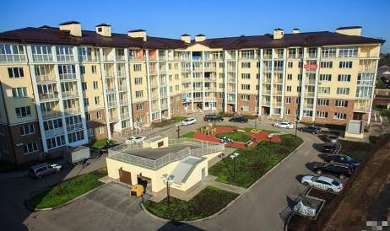
В 2022 году доля многоквартирных домов, расположенных на земельных участках, в отношении которых осуществлён государственный кадастровый учёт, составила 65,0 процентов.

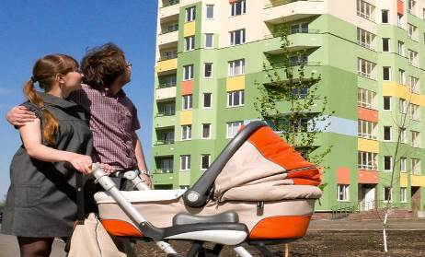
30. Доля населения, получившего жилые помещения и улучшившего жилищные условия в отчётном году, в общей численности населения, состоящего на учёте в качестве нуждающегося в жилых помещениях, в 2022 году составила 1,36 процента.
Достигнутые значения показателя обеспечены посредством выполнения мероприятий по осуществлению разъяснительной работы о реализации федеральных и краевых программ, направленных на улучшение жилищных условий, а также своевременному направлению запросов в адресно-справочную службу УФМС России по Краснодарскому краю.

VIII. Организация муниципального управления

31. Доля налоговых и неналоговых доходов местного бюджета (за исключением поступлений налоговых доходов по дополнительным нормативам отчислений) в общем объёме собственных доходов бюджета муниципального образования (без учёта субвенций)
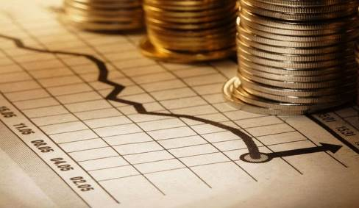
Сведения о полученных в 2020-2022 годах суммах собственных доходов (за исключением субвенций) и суммах налоговых и неналоговых доходов местного бюджета (за исключением поступлений налоговых доходов по дополнительным нормативам отчислений), а также плановые показатели по данным доходам на 2023-2025 годы сведены в таблицу:

(тыс. рублей)
Вид доходов | Факт  2020 года | Факт  2021 года | Факт  2022 года | План  на 2023 год | План  на 2024 год | План  на 2025 год
Собственные доходы (за исключением субвенций) | 28 706 789,8 | 33 274 636,4 | 39277865,4 | 50303230,5 | 38049993,6 | 33189918,3
Налоговые и неналоговые доходы местного бюджета (за исключением поступлений налоговых доходов по дополнительным нормативам отчислений) | 17589335,2 | 22694582,7 | 25633803,4 | 25261109,5 | 26455342,5 | 27567449,0

Доля налоговых и неналоговых доходов местного бюджета (за исключением поступлений налоговых доходов по дополнительным нормативам отчислений) в общем объёме собственных доходов бюджета муниципального образования (без учёта субвенций) составила:
- в 2020 году - 61,3 %,
- в 2021 году - 68,2 %,
- в 2022 году - 65,3 %.
Запланированные доли налоговых и неналоговых доходов местного бюджета в общем объёме собственных доходов составляют:
- в 2023году - 50,2 %,
- в 2024 году - 69,5 %,
- в 2025 году - 83,1 %.
Темпы роста объёмов налоговых и неналоговых доходов местного бюджета (бюджета муниципального образования город Краснодар) и темпы роста их долей в общем объёме собственных доходов бюджета муниципального образования представлены ниже:
(%)

Вид доходов | 2020 год | 2021 год | 2022 год | 2023 год | 2024 год | 2025 год
Сравнение объёма налоговых и неналоговых доходов местного бюджета с предшествующим периодом | 87,1 | 129,0 | 113,0 | 98,5 | 104,7 | 104,2
Темпы роста доли налоговых и неналоговых доходов местного бюджета | 83,1 | 111,3 | 95,7 | 76,9 | 138,4 | 119,6

Исполнение доходной части местного бюджета в 2022 году осуществлялось в соответствии с «Планом мероприятий администрации муниципального образования город Краснодар по наполнению доходной части местного бюджета (бюджета муниципального образования город Краснодар) в 2022 году» и «Планом мероприятий по сокращению задолженности по налоговым и неналоговым доходам в консолидированный бюджет Краснодарского края по городу Краснодару в 2022 году».
Во внутригородских округах созданы комиссии по мобилизации дополнительных доходов в консолидированный бюджет Краснодарского края по городу Краснодару, местный бюджет (бюджет муниципального образования город Краснодар) комиссии по мобилизации дополнительных доходов в консолидированный бюджет Краснодарского края по городу Краснодару, местный бюджет (бюджет муниципального образования город Краснодар) с целью обеспечения взаимодействия с территориальными органами Федеральной налоговой службы, организациями, индивидуальными предпринимателями и физическими лицами по реализации мероприятий, направленных на исполнение бюджетных назначений и сокращению недоимки. В 2022 году было проведено 267 заседаний комиссии, на которых было заслушано 4 466 юридических и физических лиц, имеющих задолженность в местный бюджет. По результатам работы комиссии в местный бюджет (бюджет муниципального образования город Краснодар) дополнительно поступило 117,3 млн рублей.
Созданными в отраслевых и функциональных органах администрации муниципального образования город Краснодар в соответствии с постановлением администрации муниципального образования город Краснодар от 14.01.2020 № 132 «О рабочих группах по обеспечению увеличения поступлений налоговых и неналоговых доходов в консолидированный бюджет Краснодарского края на территории муниципального образования город Краснодар» рабочими группами в 2022 году осуществлялся контроль за поступлением доходов в местный бюджет от хозяйствующих субъектов курируемых видов экономической деятельности. За прошедший год рабочими группами проведён анализ финансово-хозяйственной деятельности 5 552 хозяйствующих 3 субъектов, снизивших объёмы производства, сокративших размеры налоговых платежей в местный бюджет. Выявлено резервов в местный бюджет на сумму 112,9 млн рублей, из них дополнительно поступило в местный бюджет 92,5 млн рублей.

32. Доля основных фондов организаций муниципальной формы собственности, находящихся в стадии банкротства, в основных фондах организаций муниципальной формы собственности (на конец года по полной учётной стоимости) в 2022 году равна 0,113 процента.

По состоянию на 01.01.2023 одно муниципальное унитарное предприятие муниципального образования город Краснодар находится в стадии банкротства. В настоящее время осуществляется продажа конкурсной массы должника на публичных торгах в соответствии с требованиями Федерального закона от 26.10.2002 № 127-ФЗ «О несостоятельности (банкротстве)».

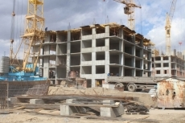
33. Объём не завершённого в установленные сроки строительства, осуществляемого за счёт средств бюджета городского округа, в 2022 году составил11,5 млн рублей.

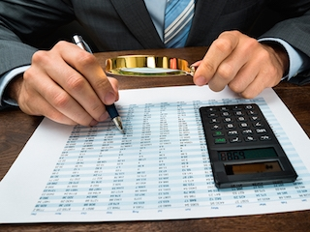
34. Показатель «Доля просроченной кредиторской задолженности по оплате труда (включая начисления на оплату труда) муниципальных учреждений в общем объёме расходов муниципального образования на оплату труда (включая начисления на оплату труда)» равен нулю.

35. Расходы бюджета муниципального образования на содержание работников органов местного самоуправления в расчёте на одного жителя муниципального образования в 2022 году составили 1303,9 рубля.

Расходы на содержание органов местного самоуправления (по подразделам 0102, 0103, 0104 и 0106, КВР 120) – плановые показатели на 2023 год составляют 1 570 876,3 тыс. рублей (98,9 % к 2022 году).
Уменьшение расходов на содержание органов местного самоуправления в 2023 году по сравнению с 2022 годом связано с ликвидацией избирательной комиссии муниципального образования город Краснодар (решение городской Думы Краснодара от 29.09.2022 № 44 п.19 «О ликвидации избирательной комиссии муниципального образования город Краснодар»).

36. Наличие в городском округе утверждённого генерального плана городского округа
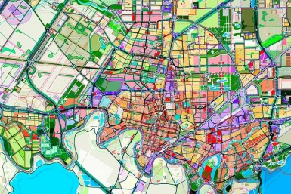
В целях комплексного социально-экономического развития муниципального образования город Краснодар утверждён Генеральный план муниципального образования город Краснодар.
В соответствии с требованиями Градостроительного кодекса Российской Федерации основной задачей Генерального плана городского округа является разработка положения о территориальном планировании, включающего в себя: цели и задачи территориального планирования, перечень мероприятий по территориальному планированию и указание на последовательность их выполнения.
Целями территориального планирования являются определение в документах территориального планирования назначения территорий исходя из совокупности социальных, экономических, экологических и иных факторов, для обеспечения устойчивого развития территорий, инженерной, транспортной и социальной инфраструктур, природного комплекса, учёта интересов населения муниципального образования город Краснодар, а также учёта значения города Краснодара - как административно-делового центра Краснодарского края и многофункционального центра Краснодарской агломерации.

37. Удовлетворённость населения деятельностью органов местного самоуправления городского округа в 2020 году составила – 52,32 процента, в 2021 году – 53,23; в 2022 году – 53,98.
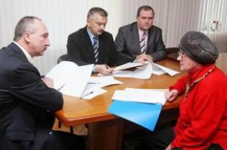
В связи с тем, что на общественное мнение серьёзное влияние оказывают различного рода изменения в социально-экономической и общественно-политической ситуации, значения показателей могут варьироваться.

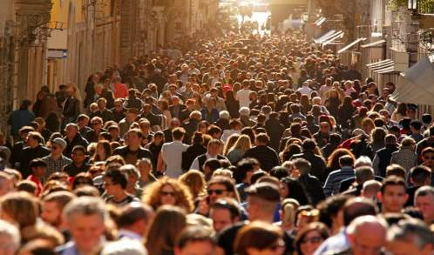
38. Среднегодовая численность постоянного населения города Краснодара в 2022 году составила 1218,32 тыс. человек. Прогнозные значения на 2023-2025 годы составят 1236,3; 1254,8; 1272,8 тыс. человек, соответственно.

IX. Энергосбережение и повышение энергетической эффективности

39. Удельная величина потребления энергетических ресурсов в многоквартирных домах:
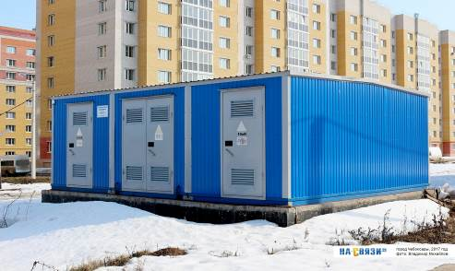
электрическая энергия
тепловая энергия
горячая вода
холодная вода
природный газ

За 2022 год на территории муниципального образования город Краснодар достигнуты следующие удельные показатели потребления энергетических ресурсов в многоквартирных жилых домах: электрической энергии 772,85 кВт*ч/чел., тепловой энергии 0,108 Гкал/кв. м., горячей воды 16,02 куб.м./чел., холодной воды 38,50 куб. м./чел., природного газа 245,33 куб. м./чел.
Произошло увеличение на 1 процент удельного показателя потребления электрической энергии по сравнению с 2021 годом.
Значение удельного показателя потребления тепловой энергии снизилось и составило 0,108 Гкал/кв. м..
По сравнению с 2021 годом удельный показатель потребления холодной воды в многоквартирных домах снизился на 0,6 куб. метра на 1 проживающего.
Значение удельного показателя потребления горячей воды снизилось на 0,18 куб.м./чел. и составило 16,02 куб.м./чел..
Значение удельного показателя природного газа в 2022 году составило 245,33 куб.м./чел., в 2021 году – 244,5 куб.м./чел.

40. Удельная величина потребления энергетических ресурсов муниципальными бюджетными учреждениями:
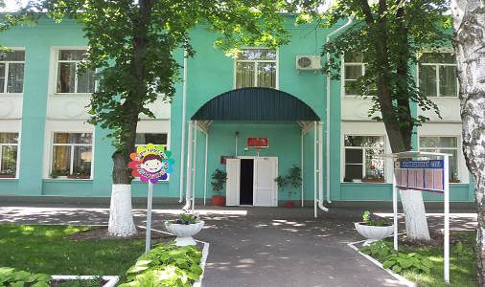
электрическая энергия
тепловая энергия
горячая вода
холодная вода
природный газ

За 2022 год муниципальными бюджетными учреждениями муниципального образования город Краснодар достигнуты следующие удельные показатели потребления ресурсов: электрической энергии 40,57 кВт*ч/чел., тепловой энергии 0,107 Гкал/кв.м., горячей воды 0,21 куб.м./чел., холодной воды 1,04 куб.м./чел., природного газа 0,59 куб.м./чел.
Постановлением администрации муниципального образования город Краснодар от 05.11.2014 № 7950 утверждена муниципальная программа «Энергосбережение и повышение энергетической эффективности муниципального образования город Краснодар» (далее – Программа) на период 2015 – 2023 годы.
В рамках указанной Программы запланировано выполнение конкретных мероприятий по энергосбережению и повышению энергетической эффективности в жилищном фонде:
- установка линейных балансировочных вентилей и балансировка системы отопления;
- внедрение системы диспетчеризации и мониторинга энергопотребления;
- используемой электроэнергии, замена приборов учёта по мере истечения поверочного интервала на многотарифные приборы учёта с подключением к информационной магистрали;
- экспресс-утепление зданий (чердаки, подвалы, подъезды, стыки);
- промывка инженерных систем зданий с частичной модернизацией изношенного оборудования;
- наладка гидравлических режимов;
- установка отражателей на системах отопления (радиаторах).
Мероприятия по энергосбережению и повышению энергоэффективности в муниципальных учреждениях:
- замена ламп и светильников внутреннего освещения на светодиодные светильники в помещениях, находящихся в муниципальной собственности;
- замена инженерных коммуникаций, установка оборудования и приборов учета коммунальных ресурсов в помещениях и на объектах, находящихся в муниципальной собственности (в том числе ограничение подачи коммунальных ресурсов в неиспользуемых муниципальных помещениях).

41. Результаты независимой оценки качества условий оказания услуг муниципальными организациями в сферах культуры, образования, расположенными на территории муниципального образования и оказывающими услуги в указанных сферах за счёт бюджетных ассигнований бюджета муниципального образования (по данным официального сайта для размещения информации о государственных и муниципальных учреждениях в информационно-телекоммуникационной сети «Интернет» (при наличии):
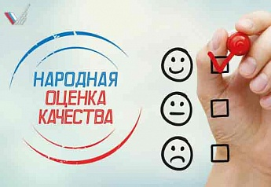
в сфере образования в 2022 году данный показатель составил 91,56 балла;

в сфере культуры в 2022 году независимая оценка качества условий оказания услуг составила 92,44 процента.
Расчёт значений показателей результатов НОК оказания услуг муниципальными учреждениями в сфере культуры осуществлялся соответствии с методикой, утверждённой приказом министерства труда и социальной защиты РФ от 31.05.2018 № 344н «Об утверждении Единого порядка расчёта показателей, характеризующих общие критерии оценки качества условий оказания услуг организациями в сфере культуры, охраны здоровья, образования, социального обслуживания и федеральными учреждениями медико-социальной экспертизы» и приказом министерства культуры РФ от 27.04.2018 № 599 «Об утверждении показателей, характеризующих общие критерии оценки качества условий оказания услуг организациями культуры» не реже одного раза в три года. Проведение НОК в 2021 году не осуществлялось, и 2024 году также не планируется.

